 | Projeto Estabilidade Operacional Contax  Reunião de Entendimentos #76 | Data  01/03/2016

Área | Convocados
SD - Serviços Centralizados | Daniel Donaire
SD - Serviços Centralizados | Roberto Muto
CSC - Gestão de Problemas | Stuart Faria
CSC - Gestão de Mudanças | Marilice de Oliveira
CSC - NOC | Dennys Bruno
CSC - Alto Impacto | Filipe Antunes
CSC - Service Desk | Lazaro Costa
TI Contax | Luis Marçal
Chacon Consultoria | Felipe Lima

Objetivo
Realizar alinhamento entre as equipes visando afinar a classificação dos incidentes.

Ações Discutidas
No início da reunião observou-se o indicador referente ao mês de fevereiro:

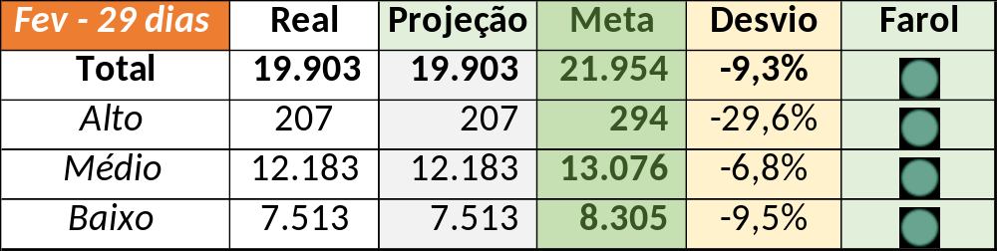

Num segundo momento foram analisados os incidentes de 29/02:

Chamado | Cliente - Operação | Criado | Ação | Responsável | Classificação
CTXRECSA-467039 | Oi - BO Serviços | 29/02/2016 07:37:05 | Verificar monitoração | Dennys Bruno | Processo / Monitoração
CTXSPOLP-117362 | Cielo - ARV | 29/02/2016 08:24:00 | Alinhar encerramento com Rafael Alves | Daniel Donaire | Software / Nice
CTXSALPB-58581 | Oi - Velox | 29/02/2016 08:45:00 | De acordo com os critérios |  | Cliente / Software / STC
CTXBHZRI-98779 | Oi - Cobrança | 29/02/2016 09:03:45 | Validar | Rodrigo Miranda | Fornecedor / Software / New Age
CTXRJOMK-135315 | Santander - Televendas | 29/02/2016 09:52:50 | Verificar | Lazaro Costa | Software / Nice
CTXFORBM-361243 | Oi - Suporte Técnico | 29/02/2016 10:07:58 | Elogiar equipe para Celio Andrade | Daniel Donaire | Rede / link
CTXCASEH-19666 | Vivo - Vivo | 29/02/2016 10:13:22 | Alinhar encerramento com Celio Andrade | Daniel Donaire | Software / Nice
CTXSPOAL-108452 | TAM - TAM Cargo | 29/02/2016 11:18:25 | De acordo com os critérios |  | Hardware / URA
CTXSPOAL-108453 | Intermédica - Marcação de Consultas | 29/02/2016 11:19:11 | Alterar para duplicado com o chamado CTXSPOAL-108402 e alterar o impacto para muito alto | Rodrigo Miranda | Software / GPO
CTXRECSA-467583 | Oi - Anatel | 29/02/2016 15:45:41 | De acordo com os critérios |  | Clientes / Software / Sica
CTXSPOBF-138353 | Santander - Santander | 29/02/2016 15:48:12 | De acordo com os critérios |  | Fornecedor / Software / Genesys
CTXSPOBF-138356 | Vivo - Vivo | 29/02/2016 16:03:54 | Alterar para alta | Rodrigo Miranda | Cliente / Software / Vivo 360
CTXRECSA-467651 | Oi - Suporte Técnico OI Móvel | 29/02/2016 16:45:49 | Alterar para suporte cliente e validar impacto | Rodrigo Miranda | Cliente / Software / SIS
CTXPOARB-103092 | Net - MTF POA | 29/02/2016 16:57:52 | Validar | Rodrigo Miranda | Cliente / Software / NET Sales

Após a reunião discutiu-se as metas para o mês de março:

Alto: 250
Médio: 11.430
Baixo: 7.590

Total: 19.270

